MEDIA BERICHT
14 MAART 2022, VOOR DIRECTE PUBLICATIE

Restaurants Benz en Kazerne
beiden met punten in Gault&Millau gids 2022

Eindhoven – Op 14 maart 2022 vond de gidslancering van Gault&Millau plaats. Daarin werd naast restaurant Benz at Kazerne voor het eerst ook bar/restaurant Kazerne met punten opgenomen. Beide restaurants worden geprezen om hun authentieke keuken.

Restaurant Kazerne, met Italiaanse touch
Het is de eerste keer dat bar/restaurant Kazerne met punten in de gids staat vermeld en bovendien het enige Italiaans georiënteerde restaurant van Eindhoven. Chef-kok Giovanni Gabana scoort 12/20.

“In de binnentuin van de oude kazerne serveert chef Giovanni Gabana moderne Italiaanse gerechten, zoals onze pasta caramelle met rundvleesvulling, boter en salie. Authentieke Italiaanse smaken en een uitstekende verse pasta met een hartige bouillonsmaak aan de vulling. Een oase midden in de stad.” Aldus de website van Gault & Millau.
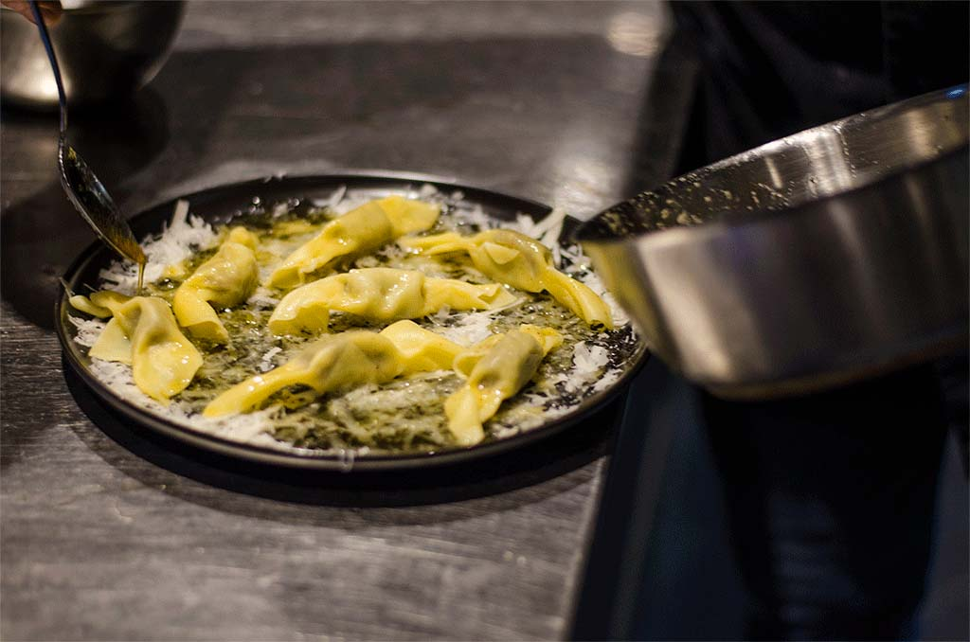
Rundercaramelle. Restaurant Kazerne. Foto Jella Lena van Eck

Benz at Kazerne
Restaurant Benz at Kazerne is in de gids opgenomen met 13,5 van de 20 punten. Dit keer voor het eerst onder leiding van chef-kok Thomas Voets en Maître/sommelier Michelle Voets-Bos.

“Mooie lokale producten, rijke smaken en bourgondisch genieten komen hier samen. Wat te denken van gefrituurde mergschnitzeltjes met kokkels, biersaus en appel? Een spannend gerecht met goede smaakcombinaties. De wijnen worden met zorg uitgekozen door maître/sommelier Michelle Voets-Bos. Welkom terug in je hometown Thomas!” Schrijft Gault & Millau.
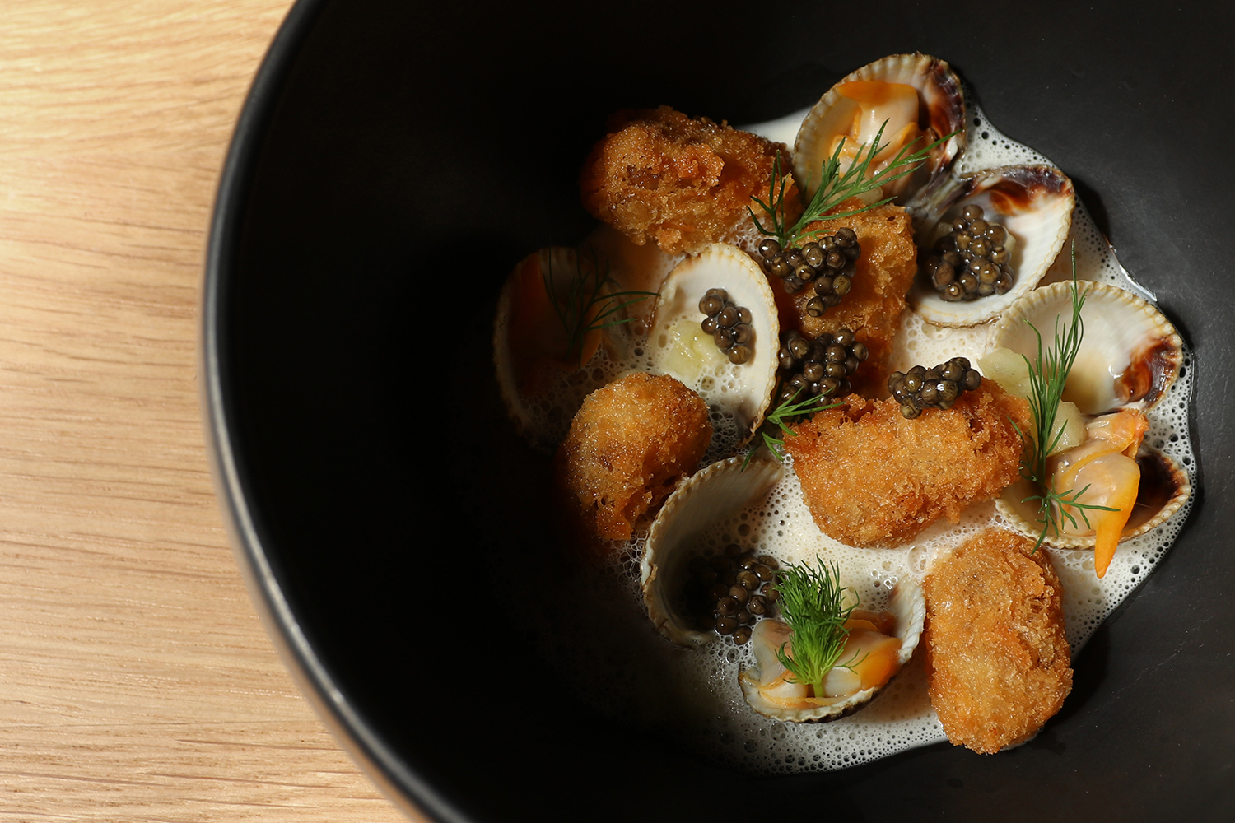

Merg, Kokkels en Kaviaar. Restaurant Benz at Kazerne. Foto: Margot de Haas.

Home of Design Kazerne
Gevestigd in een voormalige marechausseekazerne en aangrenzende industriële loods, viert Kazerne de impact van design door gasten te omringen met recent werk van designtalent in een omgeving waar zij eten, drinken en verblijven. Het met veel aandacht voor de oorspronkelijke schoonheid gerenoveerde erfgoed telt 2.000 vierkante meter tentoonstellingsruimte (met om de zes maanden wisselende exposities), met daarbinnen acht luxe hotelkamers en -lofts, meerdere ontmoetingsruimten, een designwinkel en twee restaurants. Het grote industriële bar/restaurant met Italiaanse touch opende in 2014. Het intieme fine-dining Restaurant Benz at Kazerne opende in 2019. Stel je een museaal platform voor, in monumentaal erfgoed dat is getransformeerd in een adembenemend hotel.
@KazerneEhv

NOOT VOOR DE REDACTIE — niet voor publicatie

Voor meer informatie en interviewaanvragen:

Kazerne Annemoon Geurts +31 (0)6 22529413, media@kazerne.com

High-resolution rechtenvrij beeldmateriaal is beschikbaar op verzoek.
Zie ook: https://kazerne.com/press-releases/

Gelieve te laten weten als u aan een deadline werkt.

